**Correction de devoir 1:**

1) Le magma M étant basique sa teneur en silice serait entre 45% et 50%,

2) La roche Rv est une roche volcanique issue du magma basique M donc sur le graphique ce serait la roche B car sa teneur en Si est entre 45 et 50%,

3) Son nom est Basalte,

4) La composition chimique de la roche Rv peut être déduite à partir du diagramme, les minéraux qui la composent sont ceux dans le champ est coupé par la droite de projection et la composition de chacun d’entre eux peut être déduite à partir de l’axe des ordonnées,

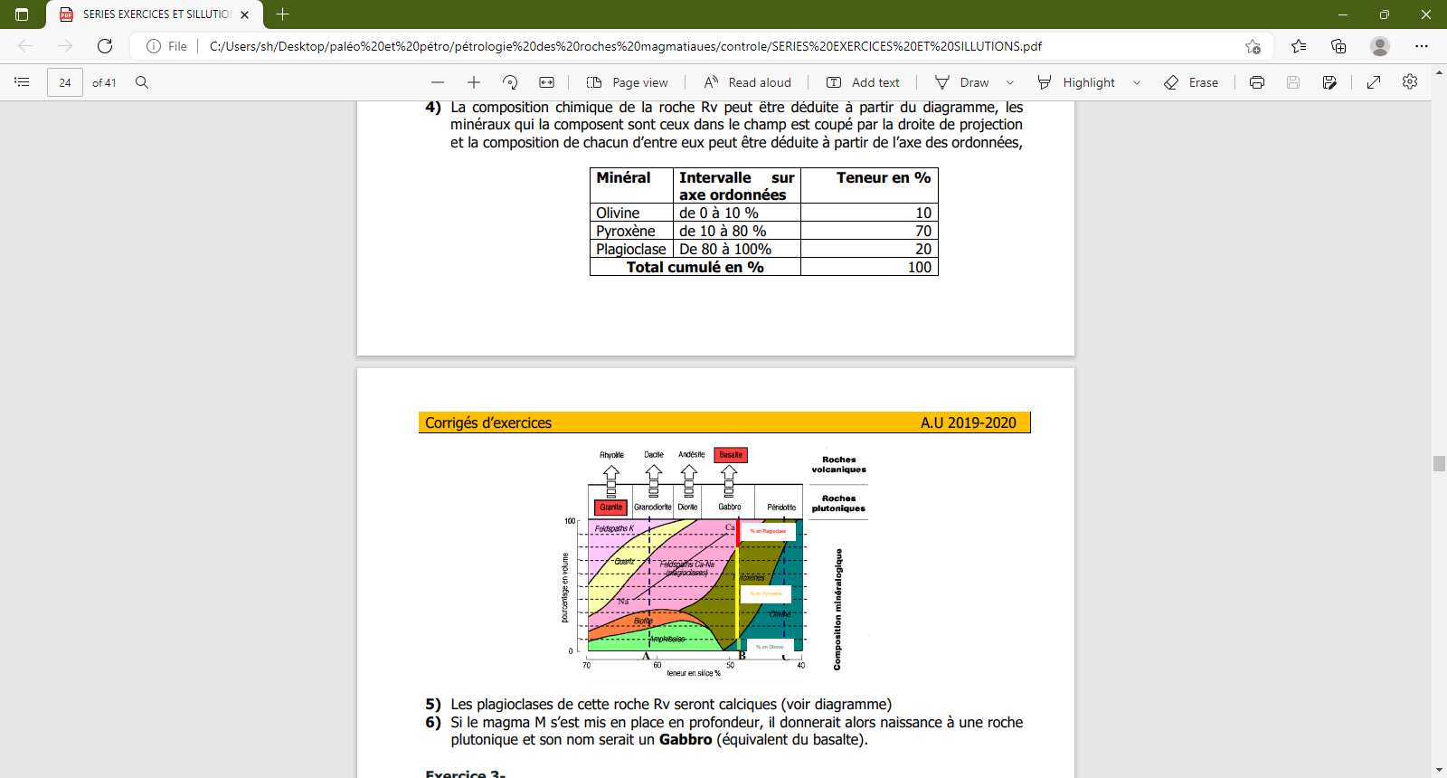



5) Les plagioclases de cette roche Rv seront calciques (voir diagramme)

6) Si le magma M s’est mis en place en profondeur, il donnerait alors naissance à une roche plutonique et son nom serait un Gabbro (équivalent du basalte).